
数学试题
一．选择题（每题3分，共36分）
1.的值为（ ）
2.如果，那么=（ ）
3.将－300º化为弧度为（ ）
A．－ B．－ C．－ D．－
4 .如果点位于第三象限，那么角所在象限是（ ）
Ａ.第一象限 B.第二象限 C.第三象限 D.第四象限
5．线性回归方程表示的直线必定过（ ）
Ａ 点 B 点 C 点 D 点
6．设有一个回归方程，变量增加1个单位长度时，变量（ ）
Ａ．平均增加2.5个单位长度
Ｂ．平均增加2个单位长度
Ｃ．平均减少2.5个单位长度
Ｄ．平均减少2个单位长度

7．两个样本，甲：5，4，3，2，1；乙：4，0，2，1，-2．那么样本甲和样本乙的波动大小情况是（ ）

A．甲、乙波动大小一样
B．甲的波动比乙的波动大
C．乙的波动比甲的波动大
D．甲、乙的波动大小无法比较

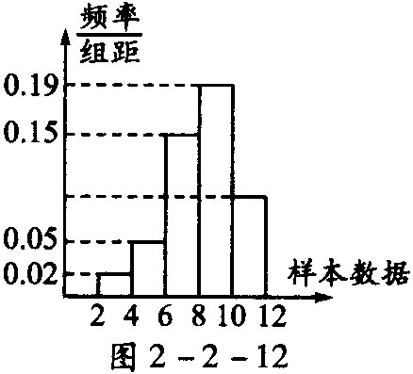
8. 有一个容量为200的样本，其频率分布直方图如右图所示．根据样本的频率分布直方图估计，样本数据落在区间[10，12]内的频数为（ ）
A．18 B．36 C．54 D．72

9．如果在第三象限，则必定在 （ ）
A．第一或第二象限 B．第一或第三象限
C．第三或第四象限 D．第二或第四象
10．函数的单调递减区间是（ ）
A B．
C． D．

11.已知，，，则 （ ）

12．等于（ ）
A．sin2－cos2 B．cos2－sin2 C．±（sin2－cos2） D．sin2+cos2
二．填空题（每题3分，共12分）
13. 扇形的周长是12，圆心角是2弧度，则扇形面积是_______________
14. 掷两颗骰子得两数，则事件“两数之和大于5”的概率为__________
15.在一个边长为5cm的正方形内部画一个边长为2 cm的正方形，向大正方形内随机投点，则所投的点落入小正方形内的概率是________.
16.下图是总体的一样本频率分布直方图，且在[15，18）内的频数为8．.则样本容量为__________

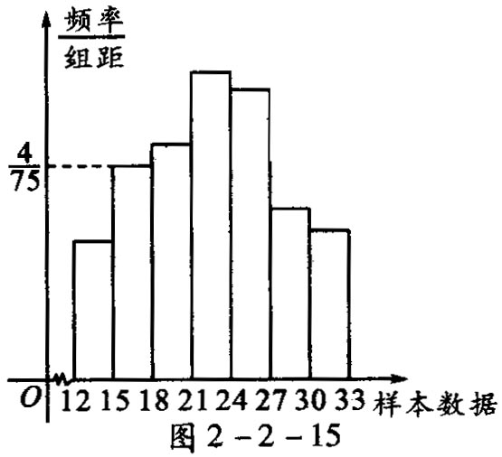

三．解答题（17至20题，每题8分，21至22每题10分）
17．已知cosα=，求sinα，tanα的值

18. 某小组共有5名学生，其中女生3名，现选举2名代表，求至少有1名男生当选的概率为多少？

19．从某小学随机抽取100名同学，将他们的身高（单位：厘米）数据绘制成频率分布直方图（如图）．若要从身高在，，三组内的学生中，用分层抽样的方法选取18人参加一项活动
．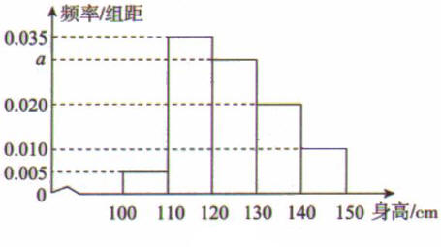
（1）求a的值
（2）求从身高在内的学生中选取的人数

20. 已知函数
(1)求f(x)的定义域
(2)求f(x)单调区间

21．已知角终边上一点P（－4，3），求的值

22、已知函数的最大值为，最小值为．
（1）求的值
（2）求函数的最小值并求出对应的集合

数学答案
题号 | 1 | 2 | 3 | 4 | 5 | 6 | 7 | 8 | 9 | 10 | 11 | 12
答案 | C | B | B | B | D | C | C | B | D | D | C | A

13、36 14、13/18 15、4/25 16、50
17、当为一象限时，sinα =，tanα=
当为四象限时，sinα =-，tanα=-
18、7/10
19、（1）0.03 ,(2) 3
20、（1）

(2)

21、∵角终边上一点P（－4，3）
∴h
22、（1）

(2)

